关于“汽车摩托车下乡”产品标识及使用规范等有关问题的通知
财建[2009]140号
各省、自治区、直辖市、计划单列市财政厅（局）、工业和信息化主管部门，新疆生产建设兵团财务局、工业和信息化主管部门，各有关企业：
为落实好汽车摩托车下乡工作，更好地宣传政策，汽车摩托车下乡产品必须在指定位置标注下乡标识，现将标识及使用情况等有关事项通知如下：
一、享受下乡补贴的汽车摩托车产品必须在车身外部显著位置标注汽车摩托车下乡标识。
二、汽车摩托车下乡标识由生产企业按照本通知的要求同式样制作，并随车提供给经销商。
三、汽车摩托车下乡产品标识按以下标准制作。
（一）汽车下乡产品标识。
1、标识高度不得低于2.5厘米。
2、标识以红色（较醒目）或银色为主色调，汉字颜色必须鲜明，易于识别。
3、汽车下乡产品标识应能永久保持，不得采用油漆喷涂方式和不干胶粘贴方式，应用强力胶一次定型。


图1汽车下乡标识
（二）摩托车下乡标识。
1、标识高度不得低于2.0厘米。
2、以红色或银色为主色调，汉字颜色必须鲜明，易于识别。


图2摩托车下乡标识
四、汽车经销商在将汽车下乡产品销售给农民时，须在尾部外表面显著位置（在保险杠之上的后部车身表面）上标注汽车下乡标识，示例如下：
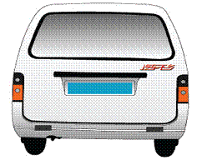

图3微型客车标识位置示例
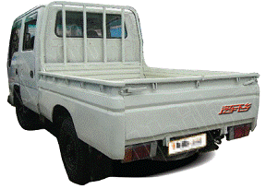

图4轻型货车标识位置示例
摩托车经销商在将摩托车产品销售给农民时，须将“摩托车下乡”字样用油漆喷涂在侧板显著位置，示例如下：
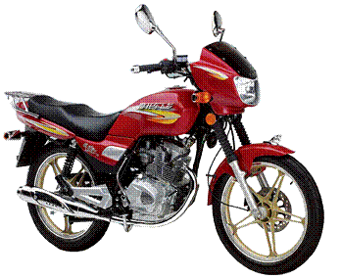
图5摩托车标识位置示例

五、乡级财政部门在审核汽车摩托车指定位置的下乡标识后，方可将汽车摩托车下乡补贴资金拨付给农民车主。
自本通知下发之日起，参与汽车摩托车下乡的各生产企业及其授权经销商必须严格遵守汽车摩托车下乡标识使用规范。地方各级财政、工业和信息化管理部门要加强对标识使用的监督管理，对不符合规定的，要及时予以纠正。

财政部 工业和信息化部
二OO九年四月三日

